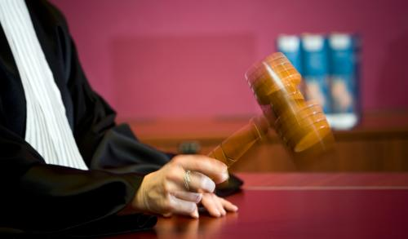

**de rechtspraak**

**de kinderrechter**

**de alternatieve straf**

**de officier van justitie**

**het proces**

**De rechtszitting**

**De rechtbank**